Проект PyGame

Защита окон от монстров

Пояснительная записка
Приступа Инна Григорьевна

Москва 2025

Введение 3
Идея игры 3
Правила игры 4
Описание игры как результат проектирования 5
Стартовое окно 5
Окно выбора дома 6
Игровое окно. Модель игры 6
Подложка 7
Амулеты 8
Монстры 10
Логика 10
Игровое окно. Сопровождение игры 11
Заголовок и подвал 11
Левая и правая панели 12
Звуковые эффекты 13
Реализации 13
Технологии 13
Описание классов 13
Файловая структура 15
Заключение 15
Основной вывод 15
Возможности доработки 16
Что можно посоветовать детям на основе собственного опыта 16

Введение
Основная цель данного проекта – разработка игры с использованием библиотеки PyGame.
Задачи, которые необходимо решить для достижения поставленной цели:
- Изучить основной функционал библиотеки PyGame.
- Придумать игру с возможностью задействовать основной функционал библиотеки PyGame.
- Спроектировать и реализовать игру с учетом использования основных модулей PyGame.
- Оценить опыт, полученный в процессе проектирования и реализации, то есть, что полезного можно подсказать ученикам на основе полученного опыта.

Идея игры
Могу честно признать, что я практически не играю в компьютерные игры. Мой игровой опыт минимален – условные тетрис, змейка, шарики и еще пара игр. Для выдумки чего-то затейливого фантазия отсутствовала. Поэтому изначальная задумка была простой – взять игру типа «Ну, погоди», где волк ловит яйца в корзинку, и сделать что-то похожее, использовав все необходимые (для оценки проекта) функции PyGame.
В качестве гейм-дизайнера был привлечен мой младший сын, имеющий большой игровой опыт. Благодаря его ценным комментариям, из игры «Ну, погоди» как начальной точки отсчета родилась следующая идея.
Есть дом или дома с окнами. Окна защищает амулет, который может двигаться между окнами. На окна налетают полчища монстров. Амулет поглощает монстров. Если удается поймать основную часть монстров, то мы в выигрыше. Монстры летят по заранее известным (видным игроку) траекториям (аналог движения яиц по горке в «Ну, погоди»). Если монстров очень много, то появляется дополнительный амулет (амулеты), которые могут автоматически двигаться между окнами и также ловить монстров.
Как видно, игровая идея сама по себе довольно примитивная и скучная. Тем не менее, она позволяет использовать весь основной функционал PyGame, что и требуется для проекта.
На момент проработки игры я только начинала изучать PyGame и не понимала, что я смогу реализовать, а что не смогу. Безусловно, это повлияло на качество разработки, которая проводилась в параллель с изучением PyGame. Реализация программы эволюционировала по мере разработки. Изначально предполагалось, что будет несколько карт с домами разной сложности и переход на новый уровень сложности означает смену дома. Потом я отказалась от этой идеи. Были и другие идеи, которые закладывались изначально при проектировании, и от которых потом я отказалась, либо эти идеи претерпели изменения в силу тех или иных причин. Как следствие, отдельные реализации классов получились неудачными, поскольку задумывалось одно, а по факту приходилось исправлять уже работающий функционал.

Правила игры
Игроку предлагается выбрать для игры любой дом из коллекции домов. Каждый дом имеет свою сложность от 1 до 4 в зависимости от количества окон. Для дома определены уровни прохождения игры. На каждом уровне игрок защищает определенное количество окно, на последнем уровне надо защитить все окна дома. Один уровень длится 30 секунд.
Монстры двигаются к окнам. Окно считается защищенным, если в нем находится амулет (вокруг окна подсвечена рамка цветом амулета, амулет в центре окна). При пересечении рамки окна монстр считается пойманным. Пользователь клавишами или мышью передвигает амулет в окно, к которому движется наибольшее количество монстров. Если монстр подлетает к рамке окна, в котором нет амулета, считается, что монстр не был пойман. Для каждого уровня задается процент монстров, которых необходимо поймать. При достижении заданного значения уровень считается пройденным.
На старших уровнях появляются дополнительные амулеты, которые двигаются автоматически между произвольными окнами и также ловят монстров. На движение дополнительных амулетов игрок не влияет.
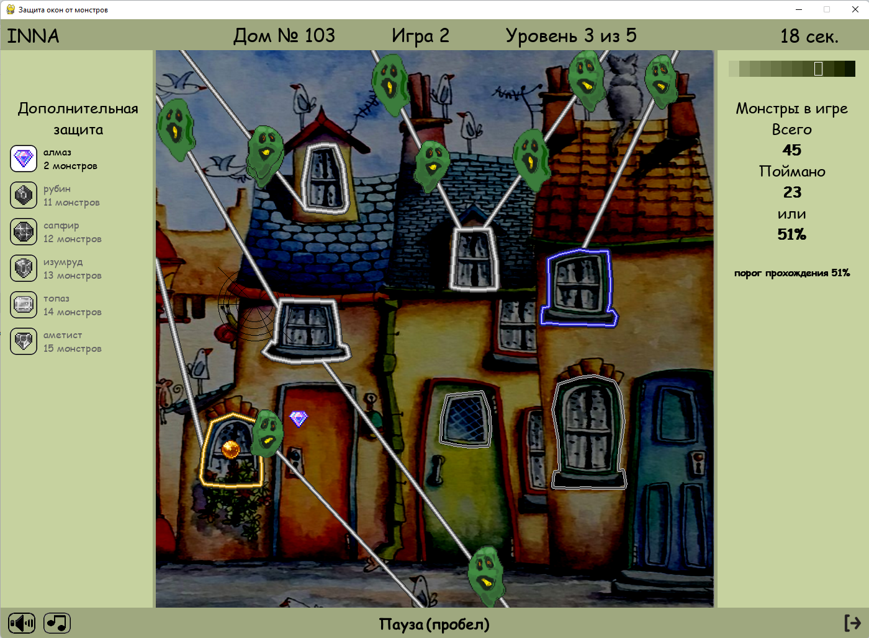
Общий вид окна игры

Описание игры как результат проектирования
Моя игра проходит последовательно несколько окон – окно-приглашение, окно-справка, окно выбора дома, окно игры (с возможность возврата на окно выбора дома) и финальное окно (не описываю в документе). Первые два окна, равно как и финальное окно – это самостоятельные окна. Окно выбора дома и окно игры строятся по одной технологии (см. реализация/описание классов).

Стартовое окно
Стартовое окно состоит из окна-заставки и окна-справки (рис 1).
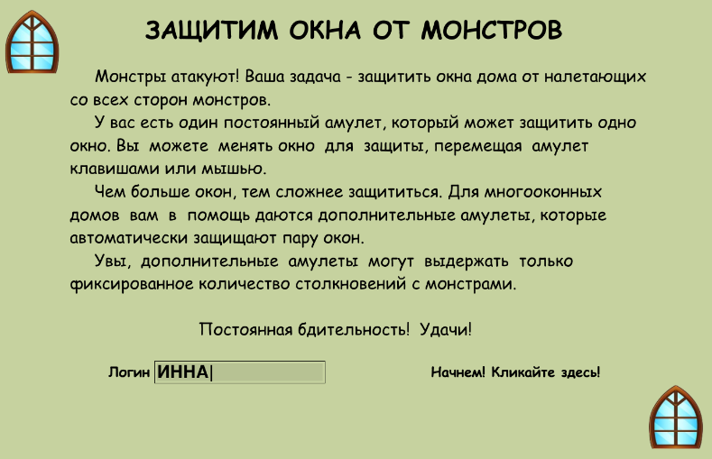
Рис.1 Заставка и справка
Из окна-заставки выполняется переход на окно-справку. Из окна-справки вернуться на окно заставки нельзя.
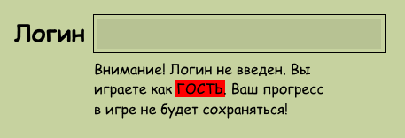
Окно-справка содержит краткую информацию по игре и возможность вводе логина пользователя. При игре с введенным именем пользователя сохраняется прогресс. Если имя пользователя не задано, либо задано имя ГОСТЬ, прогресс в игре не сохраняется. Игроку выдается предупреждение, если он не ввел логин либо играет как ГОСТЬ.
Со стартового окна выполняется переход к окну выбора домов. Вернуться на стартовое окно нельзя.

Окно выбора дома
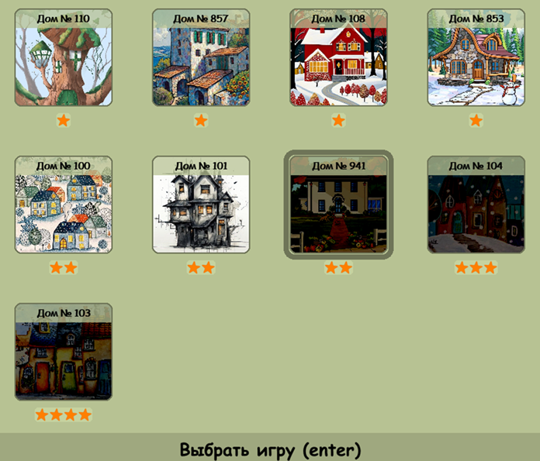
Было принято решение сформировать библиотеку разных изображений домов с несколькими окнами. Картинки домов расположены по возрастанию уровней сложности и подписаны своими номерам. Дома, с которыми еще не играли, затемнены. Навигация между домами по клику мыши или клавишами-стрелками. Выбранный дом обводится рамкой. Выбор дома для игры выполняется либо клавишей Enter, либо двойным кликом (не всегда срабатывает, зависит от способностей игрока, кликайте четче), либо кликом на нижней панели «Выбрать игру».
При навигации по домам справа отображается информация по игре с выбранным сейчас домом (рис. 2). При игре для одного дома последовательно проходятся все уровни. При прохождении последнего уровня игра переходит снова на первый уровень, но повышается коэффициент сложности, в частности, увеличивается скорость движения монстров. Если уже проведено больше одной игры, отображается количество сыгранных игр.
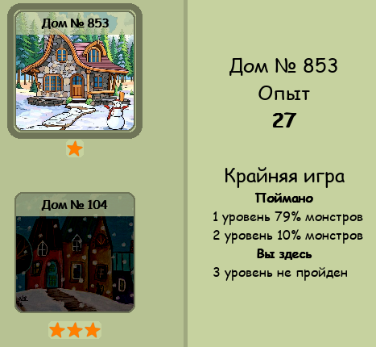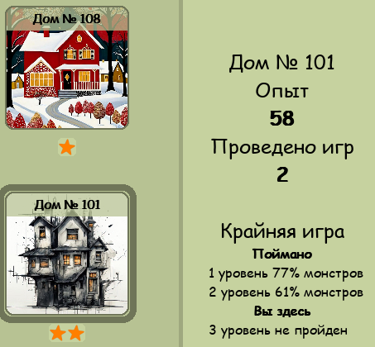
Рис. 2 Справка по дому № 853 и дому № 101 (2 игры уже сыграно)
После выбора дома игрок попадает на игровое поле. С игрового поля можно вернуться на выбор другого дома.
В окне выбора дома, также как и в игровом окне (см. далее) в подвале справа присутствует кнопка выхода. По клику на кнопке игрок видит финишное окно (его лучше смотреть со звуком).

Игровое окно. Модель игры
С самого начала было принято решение иметь окно игры в виде поля, состоящего из 5 блоков: заголовок (полоса сверху), подвал (полоса внизу), колонки справа/слева и центральное поле. Центральное поле предназначается непосредственно для игры, остальные блоки содержат информацию о пользователе, текущей игре, элементы для управления видом и так далее.
Игра как объект включает в себя следующие элементы:
- Подложка.
- Амулеты.
- Монстры.
- Логика.

Подложка
Подложка представляет собой изображение дома (домов) с окнами. Как правило, на подложке от 3 до 8 окон, к каждому окну идет 1-2 прямые линии, по которым будут двигаться монстры.
Для игровой части необходимо иметь цифровое описание окон и линий движения монстров, соответствующее изображению дома.
Основная сложность заключалась в выборе инструмента оцифровки. Был выбран редактор Inkscape, который позволяет загрузить картинку фоном и нанести линии (огибающие для окон и линии движения монстров) и сохранить линии в векторном формате svg (рис. 3). Ломаными линиями обводятся все окна, окнам присваиваются идентификаторы pathN, где N – номер окна, начиная с 1. От каждого окна проводятся линии движения монстров. Одна линии имеет только 2 точки – начало и конец, ориентация не важна. Идентификация линий pathN_M, где N – номер окна данной линии, M – номер линии в окне, начиная с 1. Дополнительно рядом с каждым окном проводится линия-планка (2 точки) с идентификатором stripN, где N – номер окна. Назначение линии-планки рассматривается при описании амулетов.
Далее были разработаны классы, позволяющие разбирать формат svg и переводить описание в формат координат, с которыми можно работать в программе. При разборе векторного формата поддерживаются только ломаные линии и прямоугольники.
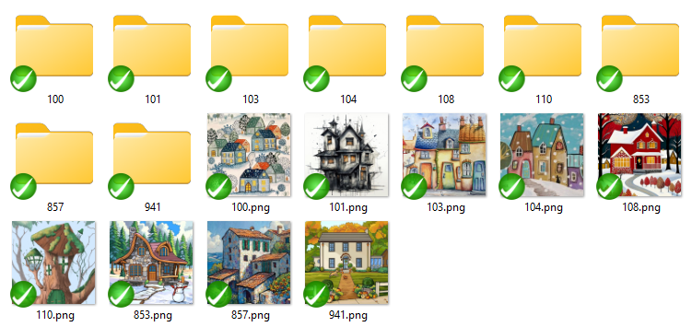
Все изображения домов расположены в каталоге /maps и имеют трехзначный номер NNN и имя файла NNN.png. Для каждого дома NNN определен каталог /maps/NNN, в котором расположен файл с векторным описанием окон и линий NNN.svg и файл location.ini. В файле location.ini задана сложность данного дома, количество уровней, схема движений по окнам пользовательским амулетом (см. далее).

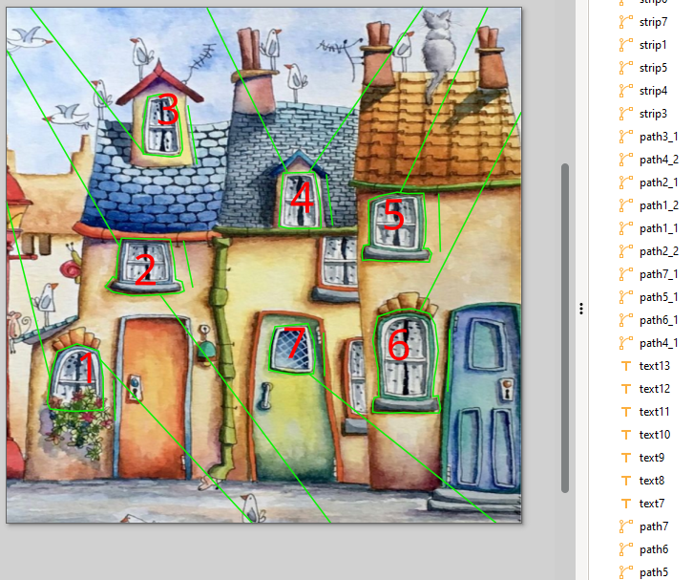
Рис. 3 Оцифровка подложки
Каринка дома, векторный файл NNN.svg и файл location.ini формируются заранее при подготовке игры. Добавление нового дома в игру требует небольших усилий и позволяет существенно разнообразить игру.
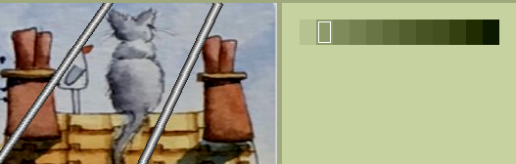  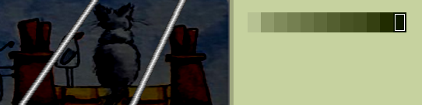 | Картинки подложки изначально имеют разную яркость, насыщенность, контрастность. Поэтому игрок в процессе игры имеет возможность сделать изображение темнее либо оставить исходное изображение, используя шкалу, расположенную в верхнем правом углу окна игры.

Амулеты
В игре используются два вида амулетов. Пользовательский амулет  управляется пользователем, ловит монстров в окнах. Дополнительные амулеты  двигаются автоматически и также ловят монстров в окнах.
Изображения амулетов расположены в каталоге images/amulets. Описание амулетов (преобладающий цвет и срок жизни) находятся в файле data/amulets.ini.
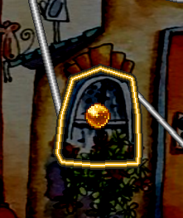
Пользовательский амулет – это амулет, положением которого управляет пользователь с использованием клавиш стрелок, клавиш ASDW либо кликом мыши. Амулет двигается по окнам. Амулет позиционируется по центру окна (рассчитывается центр масс окна). Окно, в центре которого находится амулет, обводится широкой линией цвета амулета (рамка). Переходы между окнами по клавишам задаются в файле location.ini при подготовке дома.

Дополнительные амулеты появляются в игре со старших уровней. Игрок не может управлять количеством дополнительных амулетов и их положением.
  Здесь для показа дополнительный  амулет обходит все окна | Дополнительный амулет действует в пределах одного уровня. В начале уровня автоматически выбирается 2 окна, между которыми амулет перемещается. Схема движения: 2 секунды в первом окне, 1 секунда – движение ко второму окну, 2 секунды во втором окне, 1 секунда – движение к первому окну. Пока амулет не дошел до центра второго окна, под его защитой находится первое окно, которое обводится рамкой цвета амулета.
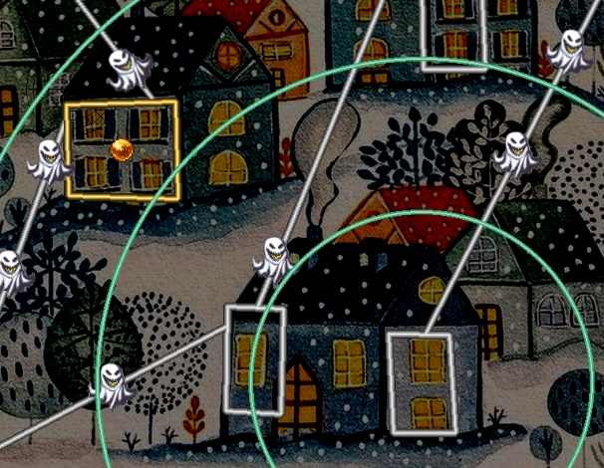
Дополнительные амулеты имеют срок жизни. Срок жизни – количество монстров, которое амулет может поймать. Каждый пойманный монстр это минус 1 от срока жизни. При достижении нуля дополнительный амулет исчезает. При исчезновении амулет генерирует 3 последовательных кольца цвета амулета так, чтобы игрок, не отвлекаясь взглядом на поиск амулета, понимал, что у амулета закончился срок жизни. Весь набор дополнительных амулетов, сроки жизни, текущий используемый амулет и прочие характеристики отображаются в левой панели игры (см. описание ниже).
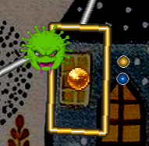
Возможен вариант наложения амулетов друг на друга в случае, если несколько амулеты позиционируются в одном и том же окне. В этом случае в центре окна отображается пользовательский амулет, рамка окна имеет цвет амулета пользователя. В случае наложения дополнительных амулетов, также по некоторым правилам выбирается верхний. В качестве индикации присутствия в окне других амулетов используется линия-планка, расположенная рядом с окном (задается при оцифровке подложки). По линии-планке отображаются кружки цвета амулетов, начиная с верхнего. Для окна с одним амулетом планка не используется.

Монстры
Используется несколько видов монстров (рис. 4). Для одного уровня монстр / монстры выбираются произвольно. При движении монстры слегка меняют свой вид (в меру моих изобразительных способностей).

Рис. 4 Монстры в текущей реализации
Изображения монстров расположены в каталоге images/mobs, для каждого монстра свой подкаталог с именем mobN. В подкаталоге хранятся последовательные изображения и изображения пойманного (зеленого) и непойманного (красного) монстра.
Одно окно имеет одну или больше линий направления движения монстров. При оцифровке подложки для удобства не оговаривается ориентация линий движения (к окну или от окна). Поэтому при загрузке подложки выполняется переориентация линий движения по направлению к центру своих окон.
Монстры двигаются по линиям с заданной скоростью. При столкновении с рамкой окна, в котором расположен амулет, монстр считается пойманным. Если монстр сталкивается с окном, в котором нет амулета, он считается непойманным. При этом монстр долетает до центра окна. При столкновении с окнами монстр меняет цвет – пойманный монстр зеленеет, непойманный монстр краснеет (рис. 5).
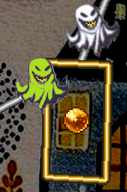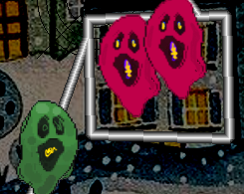
Рис. 5 Изменения цвета монстров при попадании в окно

Логика
Логика игры вынесена в отдельный класс. Выбор активных окон на каждому уровне выполняется в соответствии с описанием подложки. Выбор вида монстров и вида дополнительных амулетов производится рандомно. Случайным образом каждый такт выбирается окно, к которому будет двигаться очередной монстр. После выбора окна для монстра движение к окну происходит по всем линиям, ведущим к этому окну.
Однако, коэффициент усложнения при проходе каждой игры выбран без всякого обоснования, проценты прохождения уровня – тоже. По-хорошему, надо построить и обсчитать игровую модель.

Игровое окно. Сопровождение игры

Заголовок и подвал
После выбора дома игрок попадает в игровое окно. В подвале окна расположены подсказки по началу игры (рис. 6). Активизируется выбор либо кликом мыши, либо, если указана клавиша, то, дополнительно, указанной клавишей.

Рис. 6 Ожидание игры
В заголовке окна размещается информация о текущем раунде (рис. 7): какой дом выбран, какой уровень играется, какая по счету игра (что говорит нам об усложнении, если номер больше 1).
Рис. 7 Информация о текущей игре
После старта игры начинается движение монстров. Игрок, пользуясь клавишами или мышью, двигает пользовательский амулет. Дополнительные амулеты (если есть) двигаются автоматически. При этом в подвале отображается возможность сделать паузу, а в заголовке отображается время с начала игры (рис. 8). Длительность прохождения одного уровня – 30 секунд. Во время паузы время останавливается.
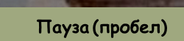
Рис. 8 Игра в процессе
При нажатии на паузу в подвале дается выбор для продолжения игры, выбора нового дома либо возможность прекратить игру досрочно и начать уровень заново (рис. 9).
Рис. 9 Игра на паузе
После окончания прохождения уровня в подвале дается возможность продолжить игру (рис. 10) или на том же уровне или на следующем, в зависимости от результата прохождения текущего уровня) либо выбрать другой дом.
Рис. 10 Игра перед следующим уровнем
По результатам прохождения пользователь видит приветственную или успокоительную надпись (рис. 11). Используется несколько вариантов текста в зависимости от исхода игры (победы, поражения, прохождения всех уровней игры).
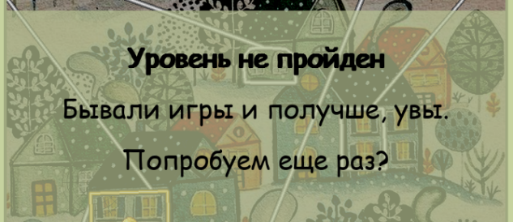
Рис. 11 Пример заставка после неудачного прохождения уровня

Левая и правая панели
 | В левой панели отображаются все дополнительные амулеты и срок их жизни в количестве монстров. Изначально амулеты неактивны. Когда игра достигает уровней, на которых может использоваться дополнительная защита, активизируется произвольно выбранный амулет. В процессе игры количество жизней меняется по мере столкновения с монстрами. При достижении 0 амулет становится недоступен.

В процессе игры в правой панели отображается количество пойманных монстров (в процентах и абсолютное значение) и пороговое значение, необходимое для прохождения уровня. Статистика появляется при первом пойманном/пропущенном монстре. | 

Звуковые эффекты
В чердаке игрового окна расположены кнопки управления звуком. Есть возможность включить мелодию и звуки. Звуки используются для обозначения выигрыша / проигрыша, старта игры и завершения программы, гибели дополнительного амулета.

Реализации

Технологии
Использован подход ООП.
Использованы библиотеки pygame, configparser.
При разборе файлов использованы конструкции для обработки исключений.
Подготовлена основа для использования логирования (на начало реализации я не знала о существовании модуля logger).

Описание классов
Наибольший интерес представляет реализация игрового окна. Отметим, что окно выбора дома строится по аналогии с игровым окном. Как было рассмотрено в описании игрового окна, окно состоит из 5 блоков: верх/низ, право/лево, центр.
Каждому блоку соответствует отдельный класс. Кроме того, есть менеджер игры, который управляет всем блоками (рис. 12, 13).
Идея блокового представления и менеджера игры оказалась достаточно плодотворной. Она позволила реализовать в параллель практически независимо функционал каждого блока. Так же, при таком подходе чрезвычайно удобно реализовывать функцию отрисовки – каждый блок рисует в своей области, вопросы компоновки изображений от блоков решает менеджер игры.
К сожалению, на этапе проектирования не было уделено достаточно внимание функции обмена информацией между блоками. В результате разработчиком опробовались с разной степенью успешности следующие модели:
- Обновление всех блоков по нотификации обновления от одного из блоков;
- Обмен сообщениями от одного блока другому;
- Выполнение определенного функционала при получении нотификации вследствие изменения машины состояния (то есть, есть нотификация о конкретном изменении).

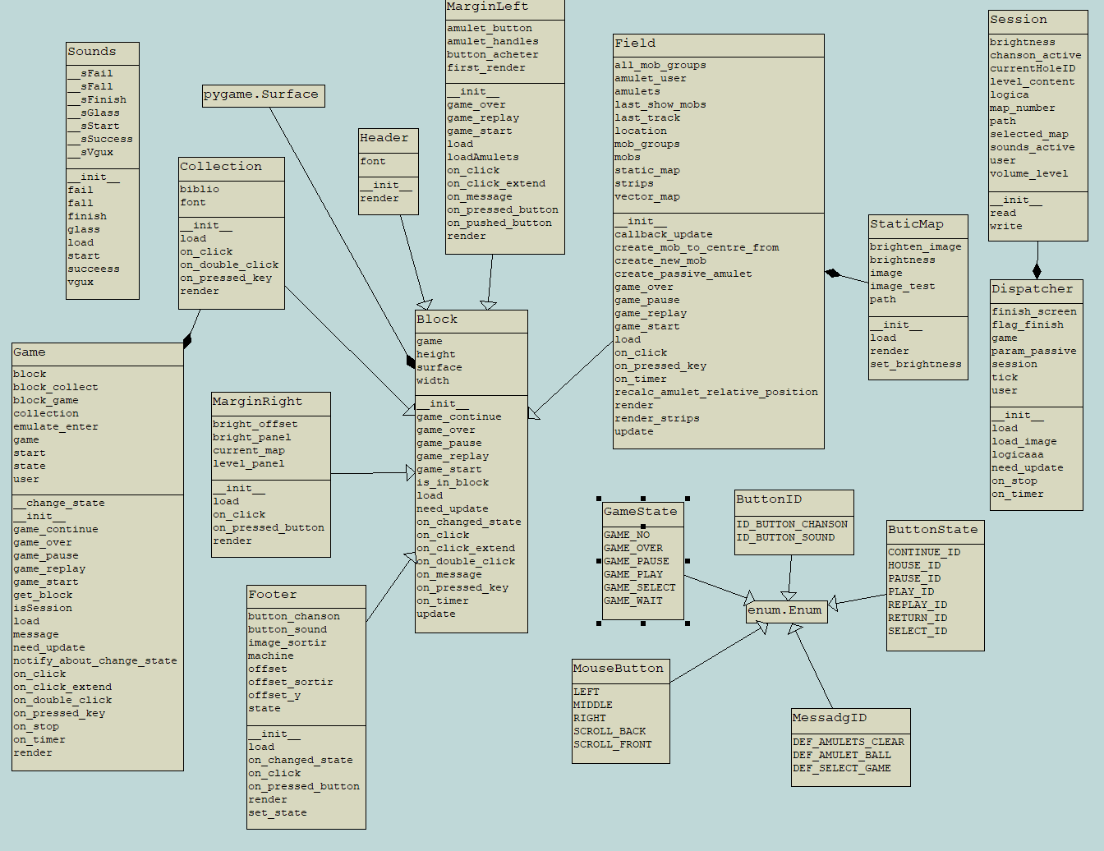
Рис. 12 Фрагмент UML-диаграммы для классов игрового окна
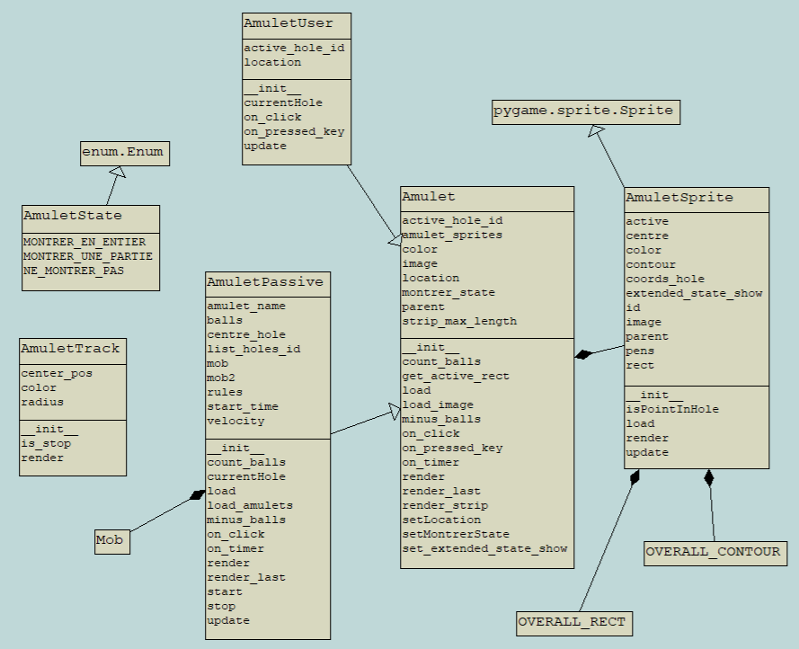
Рис. 13 Фрагмент UML-диаграммы для классов поддержки амулетов и монстров

Файловая структура
Основные модули (стартовые/финишные окна, окно игры, панели игры), включая main.py | Корневой каталог игры
Вспомогательные модули (кнопки, амулеты, монстры, парсер svg, логика и т.д.) | /py
Изображения, для которых проведена векторизация (как правило, для размещения текста), исключая подложки | /vect_images
Звуковые файлы | /sounds
Текущие настройки игры | /data
Пояснительная записка, служебные пометки | /docs
Изображения амулетов, монстров, служебных картинок, дополнительные изображения | /images
Описание подложек | /maps
Профили пользователей | /users

Заключение

Основной вывод
Изучен и опробован основной функционал библиотеки PyGame.
Придумана, спроектирована и реализована игра. Все основные технологии, которые планировалось задействовать, были использованы.
Созданная игра как игровой момент лично мне не интересна. Созданная игра как предмет медитации и наблюдения лично мне интересна. В проекте получился перекос на сопровождение игры, а не на саму игру как таковую. Можно ли было придумать что-то более интересное в плане самой игры? Наверное, можно, если бы на момент придумывания игры было больше опыта в использовании PyGame, и, если бы я видела, в принципе, больше смысла в самих играх как таковых.
Опыт разработки игры получен.
Таким образом, цель проекта – разработка игры с использованием библиотеки PyGame достигнута.

Возможности доработки
- Предусмотреть самостоятельный выбор дополнительных амулетов пользователем и их расстановка по окнам.
- Сделать возможность покупки дополнительных амулетов за набранные очки.
- Сделать движение монстров по ломаным линиям.
- Иметь возможность скрыть с отображения линии движения монстров, чтобы затруднить поимку.
- Переработать вероятностной генерации (то много монстров по одному направлению, то очень мало, на малых уровнях совсем неинтересно).
- Вывод таблицы игроков.
- Сделать возможность сброса игры, то есть, возможность вернуться к самому первому уровню.
- Переделать механизм нотификации.
- Переработать механизм создания кнопок.
- Формализовать механизм вывода текста.
- Сейчас время времена движения дополнительных амулетов, время длительности одного уровня, проценты пойманных монстров, коэффициенты ускорения при переходе между уровнями, скорость и прочее зафиксированы в коде. Это нехорошо. Необходимо вынести в отдельный файл настроек. Список наименований амулетов также жестко зафиксирован в коде, хотя архитектурно все сделано, чтобы можно было его не фиксировать.
- Сделать возможность для пользователя настроить интервал распознавания двойного клика (либо подгрузить подходящую библиотеку для распознавания double click).
- Не проработан вопрос изменения громкости звуковых эффектов из программы.
- Предусмотреть прокрутку в окне выбора домов для случая, если все дома не помещаются на один экран.

Что можно посоветовать детям на основе собственного опыта
- Надо заранее (причем сильно заранее) показать детям примеры реализаций (в виде работающих небольших программ) различных функций PyGame, в частности: работа с изображениями, работа со спрайтами, работа со звуком, работа с текстом. Дети должны понимать, какие реализации они смогут делать.
- После показа примеров реализаций детей надо озадачить разбиением на команды и обдумыванием идеи игры, учитывая п.1. Опять-таки это делается заранее с тем, чтобы к моменту изучения PyGame идея уже была готова, равно как и сформирован состав команд.
- Дети должны заранее четко обговорить модель самой игры, уровней сложности, переходов между уровнями сложности, получения очков или штрафов, связывание этого всего с профилем пользователя, если он будет. Безусловно, модель в процессе реализации претерпит изменения, но они должны быть небольшими.
- При проектировании игры после того, как уже понятна модель игры и прочее окружение, выделить по-крупному программные блоки, дети должны договориться, кто какой блок разрабатывает. Необходимо максимально обеспечить независимость разработки отдельных блоков.
- Необходимо учесть, что стартовое, финальное окна, таблица игроков, окно настроек и прочие служебные окна также являются отдельными блоками, которые сразу надо учесть при разработке.
- Обратить внимание детей на взаимодействие всех блоков программы, проговорить возможные варианты обмена информацией.
- Дети при работе в команде должны отработать схему взаимодействия при внесении изменении в типы данных, описания классов и методов.
- У детей моей группы пока что наблюдаются повсеместные проблемы с выбором именований переменных и функций. Необходимо особенно обратить внимание на выбор имен, иначе реализация п.7 усложнится в разы (я даже не говорю, в принципе, о читаемости кода).
- Дети должны понимать, что будет браться в качестве статической основы/подложки/карты игры. Желательно иметь не одну основу и предусмотреть относительно легкую замену или расширение имеющейся основы.

